Муниципальное бюджетное общеобразовательное учреждение
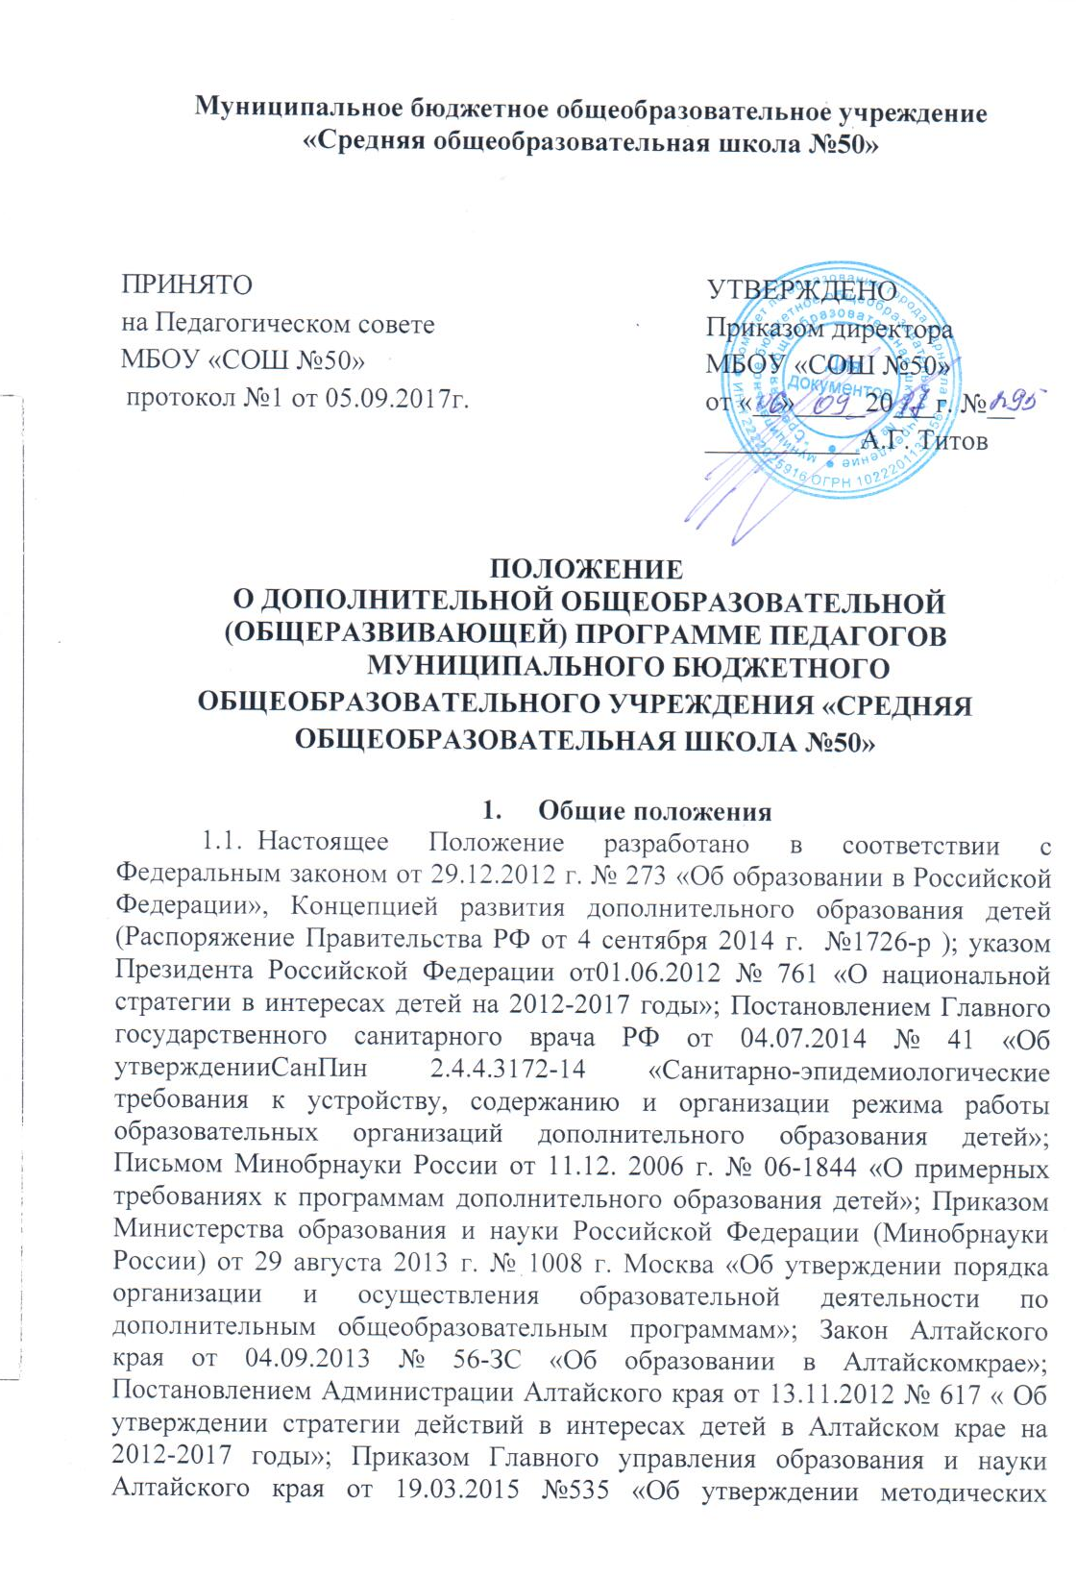
«Средняя общеобразовательная школа №50»

ПРИНЯТО  на Педагогическом совете  МБОУ «СОШ №50»  протокол №1 от 05.09.2017г. | УТВЕРЖДЕНО  Приказом директора  МБОУ «СОШ №50»  от «__»_____20___г. №__  ___________А.Г. Титов

ПОЛОЖЕНИЕ
О ДОПОЛНИТЕЛЬНОЙ ОБЩЕОБРАЗОВАТЕЛЬНОЙ (ОБЩЕРАЗВИВАЮЩЕЙ) ПРОГРАММЕ ПЕДАГОГОВ
МУНИЦИПАЛЬНОГО БЮДЖЕТНОГО ОБЩЕОБРАЗОВАТЕЛЬНОГО УЧРЕЖДЕНИЯ «СРЕДНЯЯ ОБЩЕОБРАЗОВАТЕЛЬНАЯ ШКОЛА №50»

- Общие положения
  - Настоящее Положение разработано в соответствии с Федеральным законом от 29.12.2012 г. № 273 «Об образовании в Российской Федерации», Концепцией развития дополнительного образования детей (Распоряжение Правительства РФ от 4 сентября 2014 г. №1726-р ); указом Президента Российской Федерации от01.06.2012 № 761 «О национальной стратегии в интересах детей на 2012-2017 годы»; Постановлением Главного государственного санитарного врача РФ от 04.07.2014 № 41 «Об утвержденииСанПин 2.4.4.3172-14 «Санитарно-эпидемиологические требования к устройству, содержанию и организации режима работы образовательных организаций дополнительного образования детей»; Письмом Минобрнауки России от 11.12. 2006 г. № 06-1844 «О примерных требованиях к программам дополнительного образования детей»; Приказом Министерства образования и науки Российской Федерации (Минобрнауки России) от 29 августа 2013 г. № 1008 г. Москва «Об утверждении порядка организации и осуществления образовательной деятельности по дополнительным общеобразовательным программам»; Закон Алтайского края от 04.09.2013 № 56-ЗС «Об образовании в Алтайскомкрае»; Постановлением Администрации Алтайского края от 13.11.2012 № 617 « Об утверждении стратегии действий в интересах детей в Алтайском крае на 2012-2017 годы»; Приказом Главного управления образования и науки Алтайского края от 19.03.2015 №535 «Об утверждении методических рекомендаций по разработке дополнительных общеобразовательных (общеразвивающих) программ».
  - Данное положение регламентирует порядок разработки и утверждения дополнительных общеобразовательных (общеразвивающих) программ, реализуемых в МБОУ «СОШ №50».
  - Дополнительная общеобразовательная (общеразвивающая) программа (далее Программа) – нормативный документ, обязательный для выполнения,определяющий объем, структуру, содержание, сроки реализации ипланируемые результаты программы, разработанной по одной из направленностей дополнительного образования и представляющий собой комплекс средств воспитания, обучения, оздоровления, развития обучающихся; реализуемый на основе имеющихся ресурсов (кадровых и материальных) в соответствии с социальным заказом.
  - Дополнительные общеобразовательные (общеразвивающие) программы:
- реализуются в художественной, технической, естественнонаучной, туристско-краеведческой, физкультурно-спортивной или социально-педагогической направленностях;
- реализуются в течение календарного года, включая каникулярное время (в том числе в весенние, зимние, осенние и летние каникулы) за исключением дней отпуска педагога;
- способствуют обеспечению реализации права родителей на информирование об образовательных услугах, права на выбор дополнительных образовательных услуг, права на гарантию качества получаемых услуг;
- определяют приоритеты в содержании дополнительного образования детей;
- обеспечивают необходимые условия для личностного развития, укрепления здоровья, профессионального самоопределения и творчества обучающихся.

- Структура Программы
Обязательными структурными элементами программы являются:
- Титульный лист (образец – Приложение 1);
- Пояснительная записка;
- Учебно-тематический план (образец – Приложение 2);
- Содержание изучаемого курса;
- Организационно-педагогические условия;
- Методическое обеспечение.

- Требования к оформлению и содержанию структурных элементов Программы

3.1Титульный лист включает:
- Наименование образовательной организации в соответствии с уставом школы;
- Грифы утверждения и согласования в соответствии с принятой в школе процедурой утверждения программ;
- Полное наименование Программы;
- Направленность Программы;
- Возраст обучающихся;
- Срок реализации программы;
- Фамилия, имя отчество автора (авторов);
- Название населенного пункта;
- Год разработки программы.
3.2 Пояснительная записка
- Актуальность разработки программы;
- Целесообразность освоения содержания образования;
- Половозрастные особенности обучающихся;
- Направленность программы;
- Цель образовательного процесса;
- Задачи;
- Принципы;
- Формы и режим занятий;
- Ожидаемые результаты и способы их проверки;
- Формы подведения итогов реализации программы.
3.2.1. Актуальность
Поясняется потребность общества и детей данного возраста и категории в решении задач, которым посвящена программа, и предпосылки в решении этих задач.
3.2.2. Педагогическая целесообразность
Поясняется, почему именно предлагаемые в программе средства наиболее действенны для тех детей, на которых она рассчитана.
3.2.3. Цель программы
В цели задаются предполагаемые результаты деятельности в результате реализации Программы.
3.2.4. В задачах (их несколько) должны быть прописаны пути достижения цели.
3.2.5. Возраст детей
Дается краткая характеристика особенностей возраста детей, которые должны учитываться при реализации программы, чтобы она была результативной.
Могут быть выделены группы с описанием их особенностей, которые учитываются при реализации программы или может быть обоснована целесообразность разновозрастного состава группы.
3.2.6. Сроки реализации образовательной программы (продолжительность образовательного процесса, этапы).
3.2.7. Формы занятий (основные, характерные для данной программы).
Формы занятий определяются количеством детей, особенностями материала, местом и временем занятия, применяемыми средствами и т.п.
3.2.8. Режим занятий
Сколько занятий в неделю, продолжительность одного занятия.
3.2.9. Ожидаемые результаты освоения программы.
Ученик будет знать:
Ученик будет уметь:
Если программа рассчитана на несколько лет (этапов), то результаты ее освоения и способы их проверки должны быть определены по годам (этапам) реализации программы.
3.2.10. Способы проверки результатов освоения программы.
Формы и методы контроля, специфичные для системы дополнительного образования: смотры, соревнования, выставки, фестивали, отчетные концерты, конференции и т.п.
3.3 Календарно-тематический план содержит перечень разделов, тем; количество часов по каждой теме с разбивкой на теоретические и практические, формы занятий и контроля, дата проведения занятий.
3.4 Содержание изучаемого курса возможно отразить через краткое описание тем программы. Содержание разделов и тем излагается в последовательности, строго соответствующей структуре тематического плана.
3.5 Организационно-педагогические условия
Указывается минимально необходимое оснащение, без которого реализация программы невозможна. Перечень видео и аудиопродукции (компакт-дисков, видеокассет, аудикассет), наличие оборудования, условия проведения занятий, кадровые ресурсы и т.д.
При написании списка литературы стоит руководствоваться библиографическим стандартом. Здесь же указываются списки литературы, рекомендованные педагогу и учащимся.

- Оформление:
4.1 Текст набирается в редакторе Wordшрифтом TimesNewRoman, Кегель 12-14, межстрочный интервал одинарный, выравнивание по ширине, поля со всех сторон 2 см., центровка заголовка и абзацы в тексте выполняются при помощи средств Word, листы формата А4.
4.2 Листы программы нумеруются. Титульный лист считается первым, но не нумеруется.
4.3 Тематическое планирование оформляется в виде таблицы. Список литературы оформляется с указанием полных выходных данных, как общий список без нумерации по алфавиту.

- Утверждение Программы
5.1 Программа утверждается ежегодно (если срок реализации 1 учебный год) или на полный срок реализации (3-5 лет) до 1 сентября текущего года.
5.2 Утверждение Программы предполагает следующие процедуры:
а) Рассмотрение Программы на педагогическом совете школы по итогам анализа качества документа, его соответствия уставу, действующим нормативно-правовым документам, Концепции развития дополнительного образования, запросам социума. Решение о принятии Программы педагогическим советом школы оформляется протоколом педагогического совета.
б) Утверждение Программы приказом директора школы на основании решения педагогического совета.

Приложение №1

Муниципальное бюджетное общеобразовательное учреждение
«Средняя общеобразовательная школа №50»

ПРИНЯТО  на Педагогическом совете  МБОУ «СОШ №50»  протокол №1 от 05.09.2017г. | УТВЕРЖДЕНО  Приказом директора  МБОУ «СОШ №50»  от «__»_____20___г. №__  ___________А.Г. Титов

ДОПОЛНИТЕЛЬНАЯ ОБЩЕОБРАЗОВАТЕЛЬНАЯ
(ОБЩЕРАЗВИВАЮЩАЯ) ПРОГРАММА
«Юные туристы»
Туристско-краеведческойнаправленности
Возраст обучающихся: от 9 до 11 лет
Срок реализации: 1год

Составители: педагог
дополнительного образования
Ф.И.О.

Барнаул, 2017
Приложение №2

Учебно-тематический план

№  п/п | Дата проведения | Тема занятия | Количество часов |  | Форма занятия | Формы контроля
 |  |  | теория | практика

Приложение №3

Корректировка программы

Дата не проведенного занятия | Тема | Причины и пояснения корректировки

